Les modèles de couches dans un réseau : OSI et TCP/IP
- Les protocoles TCP et IP :
Rappel : L'ensemble des règles qui permettent à 2 ordinateurs de communiquer ensemble via un réseau s'appelle un protocole.
Origine : En 1974 Vint Cerf et Bob Khan mettent au point les protocoles TCP et IP afin d'interconnecter différents réseaux hétérogènes : (par exemple Arpanet). C'est la naissance d'Internet.
TCP signifie Transmission Control Protocol. IP signifie Internet Protocol.
Principe de fonctionnement des protocoles TPC et IP à partir d'un exemple :
Une machine A d'adresse IP 190.120.10.1 souhaite envoyer le message "Bonjour" à une machine B d'adresse IP 204.67.12.3 via Internet.
Protocole IP : Le protocole IP va encapsuler le message avec les adresses de l'émetteur et du destinataire :
190.120.10.1 | 204.67.12.3 | Bonjour
Le message peut être acheminé ensuite en transitant par de routeurs IP vers l'ordinateur B du destinataire.

Protocole TCP : Mais l'utilisation du protocole IP seul n'est pas suffisante.
Voici des situations que IP seul ne peut pas traiter :
- Quand on envoie un paquet IP sur Internet, il passe par des dizaines d'ordinateurs. Et il arrive que des paquets IP se perdent ou arrivent en double exemplaire.
- La taille des paquets IP est limitée (environ 1500 octets). Comment faire pour envoyer des données de plus de 1500 octets ? Le protocole TCP a été conçu pour répondre à ces problématiques.

TCP est capable :  - de vérifier que le destinataire est prêt à recevoir les données ;  - de découper les gros paquets de données en paquets plus petits pour que IP les accepte ;  - de numéroter les paquets, et à la réception de vérifier qu'ils sont tous bien arrivés, de redemander les paquets manquants et de les réassembler dans le bon ordre. Des accusés de réception sont envoyés pour prévenir l'expéditeur que les données sont bien arrivées. | Voici en version très schématisée les échanges entre les deux ordinateurs A et B pour l'envoi du message :  "Bonjour. Tu vas bien ? On se voit bientôt" en supposant que le message sera découpé en 3 segments TCP.  Chaque flèche représente un paquet IP.  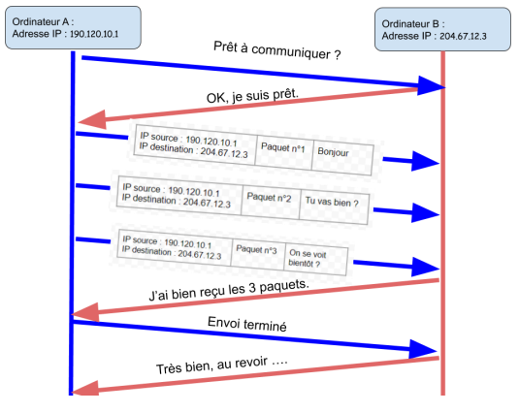

- Les modèles OSI et TCP/IP.
En réalité, la transmission d'une information à travers un réseau informatique depuis le transfert physique des bits entre les équipements réseau jusqu'à sa visualisation par un logiciel est relativement complexe.
Les bits transmis d'un ordinateur à un autre, contiennent en plus des données utiles (par exemple le mot ‘’bonjour’’), une multitude de données (tout aussi utiles) qui vont aider à l'acheminement de ces bits au bon endroit, puis au bon ordinateur, puis au bon logiciel.
Les différents protocoles qui régissent cette transmission sont regroupés dans ce qui est appelé un modèle.
Deux modèles synthétisent ces protocoles :
- le modèle TCP/IP (1974), organisé en 4 couches : liaison, réseau, transport, application.
- le modèle OSI (Open Systems Interconnection, 1984), organisé en 7 couches : physique, liaison, réseau, transport, session, présentation,application.
Regarder la vidéo : https://youtu.be/slrwsaZ0vc0?t=5
Ces 2 modèles coïncident suivant le schéma ci-dessous. Ce sont des modèles théoriques et d'une certaine rigidité. Leur utilisation dans la pratique est parfois plus floue, avec des protocoles à cheval sur plusieurs couches. Dans la suite de ce cours, nous évoquerons les couches par leur numéro dans le modèle OSI.
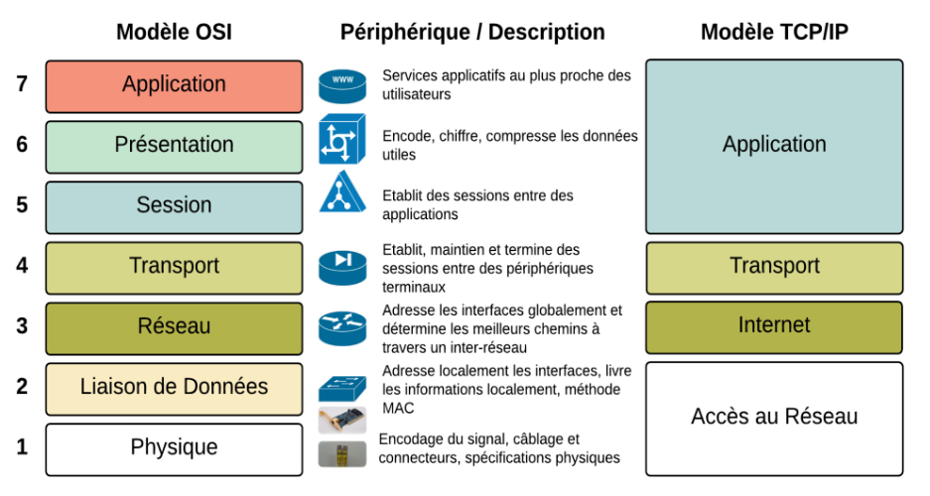
Lors de son émission, un message va subir successivement toutes les transformations effectuées par chaque couche (encapsulage) , depuis sa création (couche 7) jusqu'à sa transmission physique (couche 1).
Lorsque ce même message sera réceptionné, les transformations seront effectuées dans l'ordre inverse (décapsulage) , jusqu'à la présentation du message au destinataire.

- couches 7-6-5 — couches application-présentation-session : Ces couches (réunies dans le modèle Internet en une couche unique «application ») regroupent les protocoles nécessaires à la bonne mise en forme d'un message (au sens large) avant sa transmission. Ces protocoles peuvent être de nature très différente : protocole HTTP pour la transmission de pages web, protocole FTP pour le transfert de fichiers, protocoles POP ou IMAP pour le courrier électronique...
- couche 4 — couche transport :
Le protocole majeur de cette couche est le protocole TCP :
  - il s'assure par SYN-ACK que l'émetteur et le récepteur sont prêts à échanger des messages.
  - il découpe en segments numérotés le message à transmettre (côté émetteur) ou bien recompose le message total en remettant les segments dans l'ordre (côté récepteur).
Les éléments échangés avec la couche inférieure sont des segments.
- couche 3 — couche réseau :
C'est la couche où chaque segment numéroté est encapsulé dans un paquet qui, suivant le protocole IP, va contenir son adresse source et son adresse de destination. C'est à ce niveau que se décide si le message doit rester dans le réseau local ou être envoyé sur un autre réseau via la passerelle du routeur.
Les éléments échangés avec la couche inférieure sont des paquets.
- couche 2 — couche liaison :
C'est l'encapsulation finale du message. Suivant le protocole Ethernet, les informations sont transmises d'une carte réseau à une autre, grâce à leur adresse MAC (Media Access Controler).
Les éléments échangés avec la couche inférieure sont des trames.
- couche 1 — couche physique :
C'est la couche où le message est transmis physiquement d'un point à un autre. Par signal lumineux (fibre optique), par ondes (wifi), par courant électrique (Ethernet)... Les éléments transmis sont les bits.

Lors de son parcours, une trame peut être partiellement décapsulée et remonter à la couche 3, avant de redescendre et de continuer son chemin. C'est le cas notamment lors du passage dans un routeur.  Mais jamais, lors de son acheminement, le contenu réel du message n'est ouvert : les paquets transmis sont acheminés de manière identique, qu'ils contiennent les éléments constitutifs d'une vidéo YouTube ou d'un email à votre cousin. | 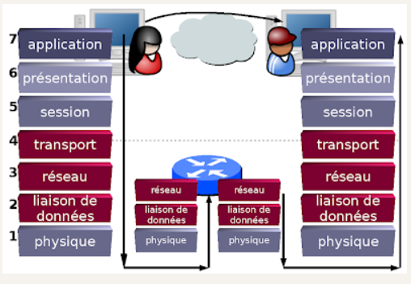
Ce principe fondateur, actuellement menacé par certains acteurs politiques et industriels, est connu sous l’expression «la neutralité du net ».

